解决SQL Server 2000删除用户时出现错误提示: 因为选定的用户拥有对象，所以无法除去该用户

http://www.osyunwei.com/archives/974.html

现象：
把之前备份的数据库还原到现在的SQL数据库中，现在要把数据库中的用户删除掉，结果却提示： 因为选定的用户拥有对象，所以无法除去该用户
解决办法：
系统运维 www.osyunwei.com 温馨提醒：qihang01原创内容©版权所有,转载请注明出处及原文链接
1.打开企业管理器，展开服务器，右键点击本地服器，属性：

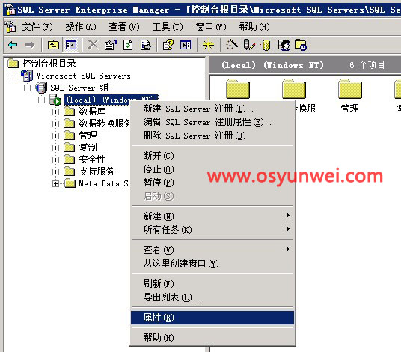

打开SQL Server 属性(配置)窗口
2.选择常规窗口

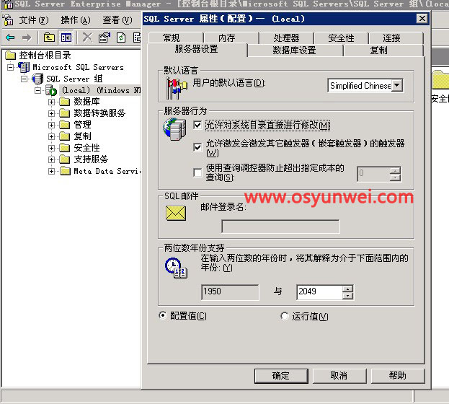

选择 服务器设置窗口，将 允许对系统目录直接进行修改 选上，确定。
4.展开数据库，看到数据库系统表 sysusers ，右键--打开表--返回所有行：
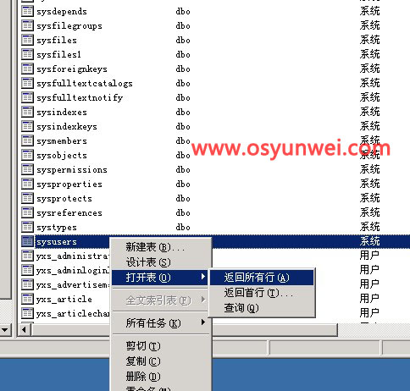

5.选择数据库中要删除的用户，找到相关行，点右键 删除：
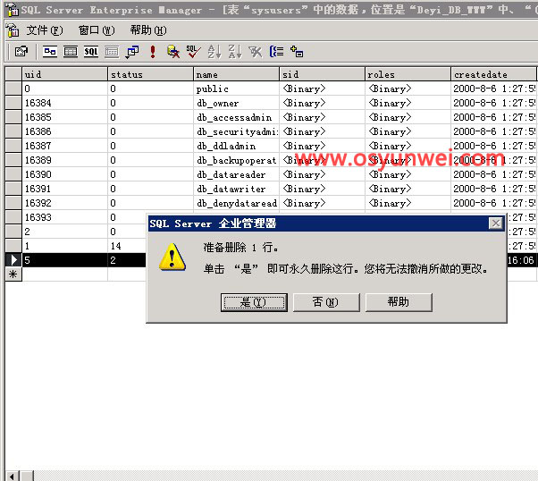

选择是，
最后再返回第二步，把允许对系统目录直接进行修改前面的勾去掉

